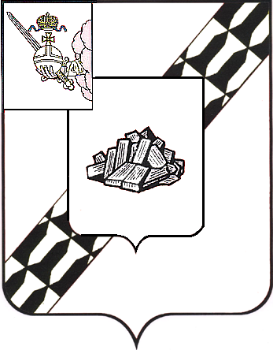  Устюженский муниципальный район  Вологодской области  управление образования администрации  Устюженского муниципального района  ул. К.Маркса, 30, г. Устюжна, 162840  тел./факс (81737) 2-10-34  E-mail: ustmetodist@yandex.ru |  |  |  |  |  | Департамент образования Вологодской области  АОУ ВО ДПО «Вологодский институт развития образования»
 | 21.09.2020 |  | № | б/н
на № |  |  | от

В соответствии с запросом от 21.09.2020№ ис-01-07/2616, направляю в Ваш адрес информацию о школьном координаторе анкетирования:

ФИО, должность | Контактный телефон | Электронная почта
Захарова Ирина Анатольевна, учитель МОУ «Брилинская школа» Устюженского муниципального района | 89211349699  8(81737) 47-147 | Адрес ОО:  brilino@yandex.ru

Заместитель руководителя администрации района по социальным вопросам –  начальник управления образования | 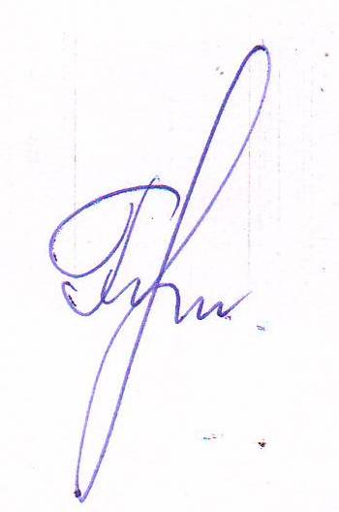 | Г.В. Левина

Исп.: Соловьева О.В.
8(81737) 2-20-65.

